Factorii geoecologici din atmosfera

Aerul pe care il respiram, este o parte din atmosfera, amestecul de gaze ce acopera globul pamantesc. Acest amestec de gaze asigura viata pe pamant si ne protejeaza de razele daunatoare ale soarelui. Atmosfera este mentinuta de gravitatie, astfel incat nu se poate dispersa in spatial cosmic.
In fiecare zi milioane de oameni strabat atmosfera cu diferite aparate de zbor, de la baloane la avioane. Se pot deplasa pe jos, bicicleta, cu masina, cu trenul , cu metroul, cu avionul, cu vaporul.

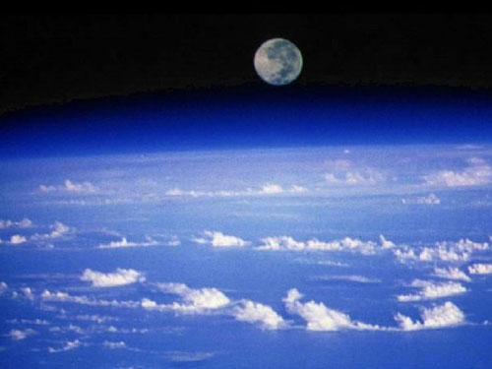

Atmosfera, cuvant compus de origine greaca ( athomos=aer si spherein=sfera), desemnand invelisul de aer, al Pamantului,
Atmosfera planetei noastre este practice 100% gazoasa, continand insa si urme de substante solide.Compozitia atmosferei s-a schimbat de-a lungul celor aproximativ 2,5- 2,8 miliarde de ani de cand exista, de la o atmosfera primitiva, la cea actuala, trecand prin mai multe faze intermediare, in decursul carora atmosfera si-a schimbat nu numai compozitia chimica, dar si alte caracteristici precum ar fi densitate, grosime,trasparenta si altele.
Atmosfera este numita in vorbirea curenta si aer.

1. Formarea

Procesele de formare a atmosferei sunt legate in compozitia sa chimica, care la randul sau a influentat procesele climatice. In
urma cu 4,56 miliarde de ani, cand a avut loc formarea globului pamantesc, hidrogenul ( H2) si heliul (He), erau deja prezente.
Ulterior, datorita densitatii scazute a acestor 2 gaze, ele nu vor mai putea fi atrase de planeta disipându-se progresiv în spaţiul cosmic.
Datorită procesului de răcire lentă a Terrei, respectiv a activităţii vulcanice, au fost aduse la suprafaţă diverse gaze, care rezultaseră din reacţiile chimice ale straturilor interne ale globului. Prin aceste procese a luat naştere o atmosferă cu o compoziţie de circa 80 % vapori de apa (H₂O), 10 % de bioxid de carbon (CO₂) şi 5 până la 7 % hidrogen sulfurat. Această combinaţie de gaze poate fi şi astăzi întâlnită în emanaţiile şi erupţiile vulcanice.

2.Dimensiunile

Nu numai de forma atmosferei atarna climatologia, ci si de dimensiunile ei. Daca ne inchipuim Pamantul cu aceleeasi continente, ca si cele de azi, dar cu o atmosfera mai groasa ori mai subtire, filtrarea luminii si caldurii s-ar
face cu totul in alte conditii, iar climatele ar fi imediat schimbatoare.
Pentru o atmosfera de 35 ori mai groasa decat cea de azi, Soarele abia s-ar vedea la amiaza ca o pata rosie, iar insolatia ar fi aproape nula. „Norii de argint” care se vad in timpul noptii ne dovedesc inaltimi de aproape 80 km, iar alte fapte ne permit sa afirmam prezenta atmosferei chiar dincolo de 250 kim.

3.Situatia

Odata cunoscute dimensiunile atmosferice ale paturilor ei si ale maselor destul de individualizate e necesar sa precizam si asezarea lor in spatiu. Determinarea pozitiei pune imediat probleme foarte importante .
Ar fi destul ca patura azotului sa ia locul troposferei si toata viata ar inceta.
Cand vedem ca unele mase de aer prezinta un fel de stabilitate si devin „centre de actiune”, examinarea lor capata o insemnatate imediata pentru prevederea timpului.

4.Temperatura

Din punct de vedere utilitar, mai interesanta decat forma si dimensiunile atmosferei e temperatura.Dar descrierea acestui caracter a fost neasemanat mai greu de realizat decat determinarea formei, a dimensiunilor si a situatiei.Acestea sunt fapte ( un simplu amanunt, cum de exemplu stingerea meteoritilor la o anume inaltime, poate arata dintr-o data marginea superioara a etajului de azot al atmosferei si deci ceva precis cu privire la dimensiunile ei).
Evul Mediu nu ne-a putut procura o descriere mai exacta a temperaturii.Nici chiar arabii, cu toata intinderea exploatarii lor, n-au adus mai multe precizie. Ca si geografii antici, ei se serveau tot de plante pt a arata distribuirea temperaturii.

5.Desimea

Imediat dupa temperatura atmosferei, este desimea relativa a aerului si deci greutatea lui in fiecare regiune. Aristotel stia ca aerul e greu – facuse chiar unele incercari de cantarire,Dar abia in timpurile moderne s-a gasit un mijloc sigur de a masura greutatea atmosferei , cand s-a descoperit barometrul ( 1644). Cea dintai aplicare efectiva la geografie e facuta din Podisul Central al Terrei. Aerul, fiinde invizibil si impolpabil, se parea aproape imateriabil.

6.Compozitia

Dupa ce am urmarit temperatura atmosferei, ca o urmare a caldurii primita de la soare in raport cu miscarea de rotatie si de revolutia Planetei, au urmat de la sine desimea sau rarirea relativa a aerului ca un efect imediat al diferentei de temperatura. Un alt efect imediat este mai departe compozitia. Gazele de azi ale Pamantului sunt dependente de conditiile actuale ale temperaturii, de care se bucura inca planeta.
Din punct de vedere al compozitiei, trebuie sa facem loc si unei trepte de tranzitie. Dincolo de troposfera, in care vanturile pot duce inca aburi de apa si pulberi ridicate de pe fata Pamantului, este o putere planetara, care poate inalta cel putin temporar cantitati considerabile de pulbere. Este vorba de vulcani.
Exploziile puternice ( Krakatoa) pot ridica chiar peste nivelul troposferei pulberi vulcanice, care plutesc uneori, timp indelungat in marea linistita a stratosferei.
Daca atmosfera impregnata de apa nu cuprinde decat jumatate din inaltimea troposferei, cauza e temperatura.

7.Culoarea

Culoarea variaza cu altitudinea. Cand urcam pe munte, cerul devine tot mai albastru, pana ce se aproapie de cobalt si de negru. Aerul e un corp, incolor, iar culoarea ii este imprumutata de razele spectrului. Cele care au unda scurta, indata ce se izbesc de moleculele de aer, se risipesc foarte usor dind boltii cerului o culoare albastruie.
Culoarea trebuie urmarita si in sensul latitudinii. La Ecuator, unde sunt multi aburi, cerul are o culoare mai estompata – uneori chiar alburie sau laptoasa. Sub tropice insa, unde domneste seceta, gasim un cer de o intensa albastrime, iar spre regiunile temperate intensitatea acestei culori scade pana in tinuturile polare, unde rosul, galbenul si portocaliul sunt atat de abundente incat, o mare parte din timp , ai impresia de aurora.
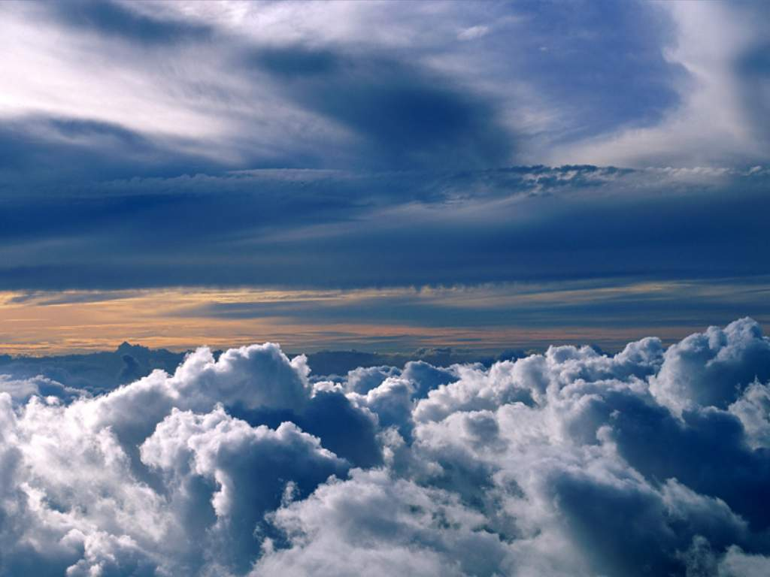

Ploaia Acida
Acţiunea corosivă a ploii acide provoacă pagube incomensurabile mediului inconjurător.Problema incepe
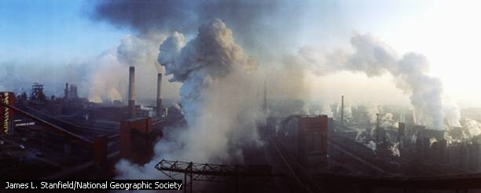
cu producerea dioxidului de sulf şi a oxizilor de azot produşi prin arderea conbustibilului fosil. Dioxidul de sulf şi oxizii de azot apa, şi alte substanţe chimice din aer, pentru a forma acidul sulfuric, acidul azotat si alti poluanti. Aceşti acizi poluanţi ajung până în atmosferă, unde călătoresc, sute de kilometri, şi, în cele din urmă, se întorc pe pământ sub formă de ploaie, zăpadă sau ceaţă.
Urmări ale ploii acide pot fi observate mai ales în estul Americii de Nord, în Europa, în Japonia, China şi Sud-Estul Asiei.

2. Formarea Ploii
Acide
Procesul care duce la formarea ploii acide începe cu arderea combustibililor fosili. Arderea este o reacţie chimică în care oxigenul din aer se combină cu carbon, azot, sulf şi alte elemente chimice din substanţa care este arsă. Noii compuşi formaţi sunt gaze numite oxizi. Când sulful şi azotul sunt prezenţi în combustibil, din reacţia lor cu oxigenul rezultă dioxid de sulf şi diferiţi compuşi de oxid de azot. Oxizii de azot ajung în atmosferă de la mai multe surse, primul loc fiind deţinut de motoarele vehiculelor.
Miscarile Atmosferei
- Directia
In descrierea vanturilor a fost directia lor, cum era si firesc intr-o epoca de navigatie cu panze, la poporul de marinari, unde s-a nascut geografia stiintiifica.
Progresul descrierii miscarilor atmosferice n-a fost posibil pana ce n-a avut sub ochii harta de izobare pentru suprafete din ce in ce mai intinse.Ele erau destinate in chipul unor curbe concentrice imprejurul centrelor de mare sau mica presiune.
- Intensitatea
Daca directia vanturilor fusese urmata de oarecare masura si empiric, asupra intensitatii nu s-a stiut nimic precis pana in secolul trecut. Abia dupa ce au aparut hartile de izobare s-a facut lumina si cu privire la al doilea caracter insemnat al vanturilor – intensitate. Abia hartile de izobare au inlaturat toate ipostazele eronate cu privire la intensitatea relativa a vantului in diferite sectoare ale unui ciclon sau anticiclon.
In locul simetriei, de la care pornisera cele dintai descrieri ale maselor ciclonate, am ajuns sa vedem ca si ciclonii si anticiclonii sunt de obicei asimetrici. La cicloni, partea cea mai calda e cea anterioara, la anticicloni este partea posterioara.
- Ritmul
O intelegere a ritmului general al vanturilor nu putea fi posibila pana ce dinamica atmosferei n-a fost urmarita intr-un orizont mai larg decat cel mediteranean.
Atmosfera cuprinde peste tot o cantitate oarecum de umezeala.

Partile componente ale atmosferei

Atmosfera terestra are o masa de cca. 4,9 * 10 la a 18 kg si este alcatuita in functie de temperatura din mai multe straturi:
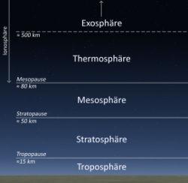
- Traposfera ( intre 0 km deasupra muntilor inalti si 7 km in zona polara si
7 km la tropice, partea superioara a fiecarui strat se termina
cu o zona de „pauza”)
- Stratosfera ( intre 7 – 17 pana la 50 km)
- Menosfera ( intre 50 – 80 km)
- Termosfera ( intre 80 si 640 km)
- Exosfera ( intre 500 si 1000km pana la cca. 100.000 km cu trecere la
Spatiul intraplanetar)

Dupa procese fizico - radiologice atmosfera poate fi subimpartita:

1.Ionosfera
2.Magnosfera
3.Ozonsfera
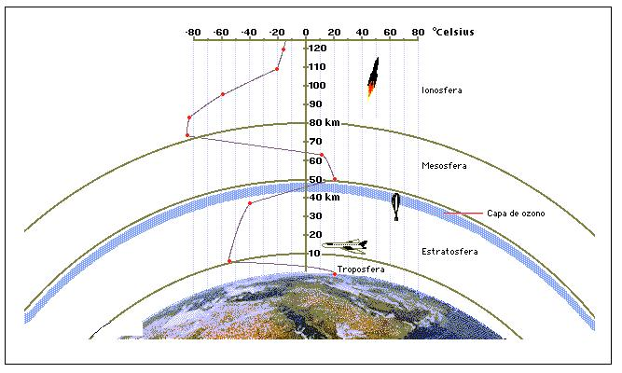
4.Hemosfera

Dupa gradul de amestec a gazelor:

1.Homosfera
2.Homopauza
3.Heterosfera

Dupa starea aerodinamica:

1.Stratul Prandtl
2.Stratul Ekman
3.Stratele Prandtl si Ekman
4.Stratul atmosferic liber.

Clasificarea in atmosfera

In ziua de azi, cu mijloacele de investigatie care ne-au prmis o descriere destul de amanuntita a invelisului gazos, putem afirma ca in atmosfera se pot desparti „blocuri” de aer – macar ca termenul pare impropriu. Ne punem intrebarea, ce este un nor? Este un bloc de atmosfera, pe care il pune in evidenta o mare abundenta a apei in stare gazoasa si astfel da regiunii respective un fel de individualitate in spatiu si o fizionomie destul de precisa uneori. Masele de aer imbinate de multi vapori, au si capatat numiri deosebite. Se clasifica in 4 forme fundamentale:
1.cirrus
2.stratus
3.cumutus
4.nimbus

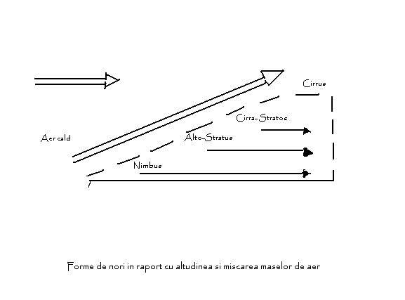
Combinarea lor a dat inca 6 forme intermediare:
- Cirro – Stratus
- Cirro – Cumulus
- Alto – Stratus
- Alto Cumulus
- Strato – Cumulus
- Cumulo – Nimbus

Terra

Aproximativ 12 % din suprafata de uscat a globului terestru este inca neexplorata.Sa ne punem intrebarea: Mai exista pete albe pe Terra?
Intr-adevar, descoperirile geografice nu reprezinta astazi un capitol incheiat, din istoria cunoasterii Pamantului. Numeroase regiuni ale uscatului terestru sunt inca putin explorate, ascunzand enigme a caror dezlegare va imbogati inca multa vreme istoria geografiei. Insa putin cunoscute sint unele locuri si populatii din Amazonia, din Mato Grosso si din alte tinuturi ale Americii de Sud; abia in ultimul deceniu cercetatorii au inceput sa actioneze sistematic pentru a deschide drum spre inima „infernului verde”, cum este denumita padurea Amazoniei. Necucerite au ramas unele piscuri ale muntilor Himalaya si Karakorum ( KaraKoram) din Asia, ca si ale Cordilierei andiene din America de Sud.
Un sfert din Australia si mare parte din insula Noua Guinee sunt incomplet cunoscute. Si in Noua Zeelanda exista regiuni putin cercetate, mai ales din punct de vedere, etnografic, la fel ca si in insulele Kalimantan ( Borneo), Noile Hebride.
Cel mai important element a ceea ce numeam redescoperirea Pamantului este alcatuit insa de rezultatele investigatilor tot mai profunde efectuate in lumea invelisurilor concentrice ale planetei noastre, corelate azi cu observatiile facute asupra Terrei din spatiul extraterestru. Omul poate sa domine natura, dar pentru aceasta el trebuie s-o cunoasca sub toate formele ei de manifestare.
Se stie ca Terra, ca sistem material, este alcatuita dintr-o seriede invelisuri naturale concentrice ( geosfere) dispuse in ordinea densitatii: la partea superioara se afla invelisul gazos ( atmosfera), urmat apoi de cel lichid ( hidrosfera), cel solid (litsofera) si ai vietuitoarelor ( biosfera), sub scoarta terestra urmand mantaua si apoi nucleul. La suprafata globului, invelisurile naturale ( atmosfera, hidrosfera, bisofera si litosfera) vin in contact intre ele, intrepatrunzindu-se si influentindu-se reciproc si formand mediul natural.
Aerul Atmosferic este prezent, in mari cantitati, in hitrosfera, mai ales in apele agitate; in anumite situatii sint prezentate in ape si unele gaze nocive cum este cazul hidrogenului sulfurat din unele bazine acvatice neaerisite, de genul Marii Negre. Aerul atmosferic nu lipseste nici chiar din scoarta terestra,unde patrunde prin porii si fisurile solului si ale rocilor, contribuind la alterarea acestora din urma. La randul sau, corpul organismelor vii contine gaze atmosferice, indispensabile vietii, care patrund prin procesul respiratiei. Influenta atmosferei asupra celorlalte invelisuri naturale ale Pamantului se manifesta si prin actiuni mecanice; asa , de pilda , aerul in miscare actionaza asupra scoartei terestre prin coroziune, deflatie, transportul si apoi depunerea unor particule mai fine, toate aceste procese soldandu-se cu modificari aduse alcatuirii scoartei.
La randul lor, vietuitoarele de la suprafata terestra patrund cu corpul in partea inferioara a atmosferei, in hidrosfera, in litosfera, contribuind si ele la modificarea proprietatilor acestora.

Factorii Geoecologici

Noţiuni introductive:
- Mediul georgrafic reprezintă un macrosistem alcătuit dintr-o serie de componente (relief, apă, aer, sol, vieţuitoare, omul) în care există o serie de relaţii, pe care le observăm in peisajul geografic.
- Mediul înconjurător reprezintă spaţiul geografic în care componenta de bază este omul.
- Este alcătuit din:
      - mediul natural
      - mediul antropizat + mediul antropic

- Componenta relief
- Elemente morfometrice
  - Favorabilitate:
    - altitudini joase (dezv. aşezări, exploatări agricole)
    - pante mici
    - expunerea suprafeţelor de teren la incidenţa radiaţiei solare creează potenţial energetic.

  - Restrictiviitate:
    - Atitudini înalte
    - Pante înalte, abrupte
- Forme de relief
  - Favorabilitate:
    - Câmpiile şi podişurile
    - Culoarele de văi cu terase; depresiunile; fâşiile litorale joase;
  - Restrictiviitate:
    - Regiuni montane, dispar în etajul alpin
    - Chei, defilee, canioane, deşerturi, tărmuri înalte, stâncoase.
- Alcătuirea petrografică şi conţinutul în resurse de subsol
  - Favorabilitate:
    - În reg. Montane şi deluroase: resurse minerale şi de combustibili
    - Diverse tipuri de roci pentru materiale de construcţii şi artă.
- Dinamica proceselor de versant şi de albie
  - Restrictiviitate:
    - Alunecări de teren; torente; şiroiri; revărsări
    - Degradarea terenului
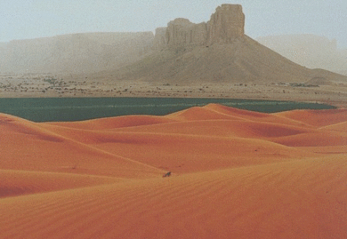
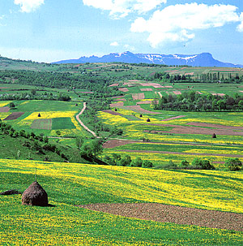
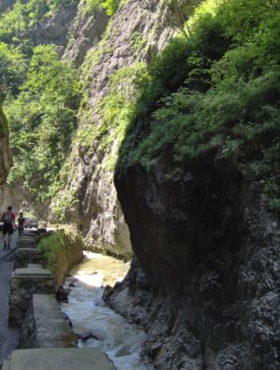

2. Componenta aer
- Potenţial energetic
  - Favorabilitate:
    - Radiaţii solare;
    - Deosebiri zonale ale mediului şi posibilităţi diferite de habitat
- Regimul termic
- Indicator al posibilităţilor de viaţă şi locuire prin cunoaşterea temperaturii
- Regimul precipitaţiilor
  - Favorabilitate:
    - Scurgerea râurilor
    - Pânza freatică
    - Solurile
    - Determină condiţii diferite de viaţă şi de utilizare a terenurilor
- Regimul de manifestare a unor fenomene meteorologice
  - Favorabilitate:
    - Roua, ceaţa, briza pentru umiditate
  - Restrictiviitate:
    - Grindina, tornadele, viscolul, poleiul, chiciura

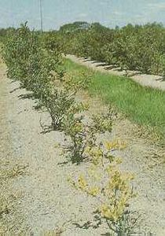
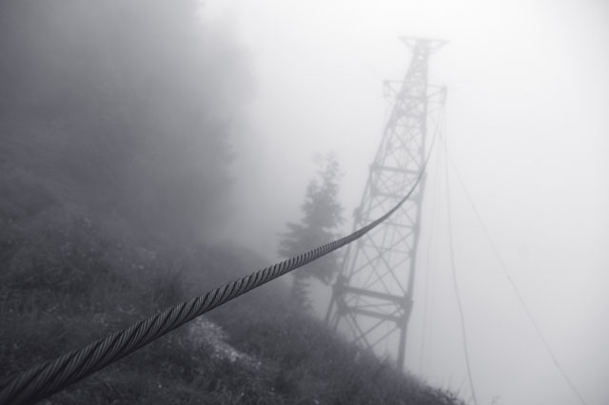

3. Componenta apă
a. Regimul scurgerii râurilor
    - Pentru cunoaşterea intervalelor de timp în care debitele produc revărsări şi inundaţii
    - Calcularea potenţialului hidroenergetic
b. Lacuri
    - Resurse importante pentru habita
    - Turism, navigaţie, alimentarea cu apă
c. Pânzele de apă subterane
    - Izvoare
      - apă potabilă – pentru populaţie
      - minerale şi termale – pentru tratament balnear
      - nepotabilă – apă industrială
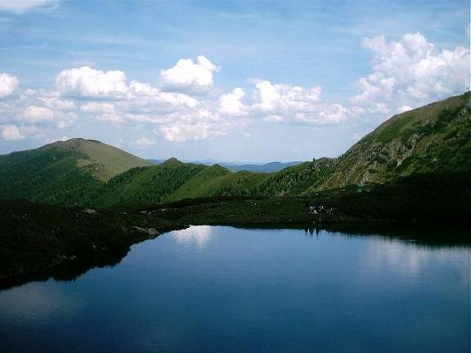
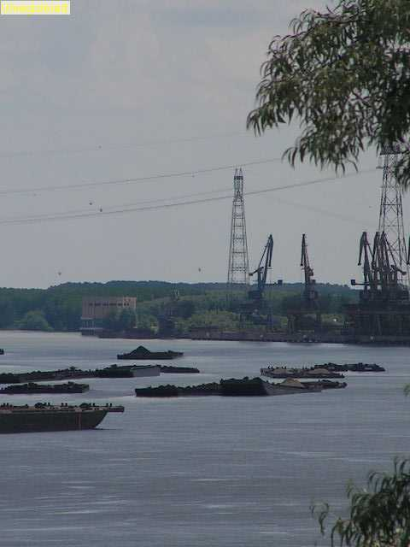
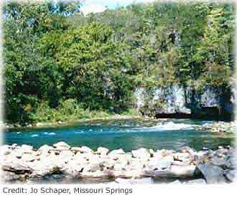

4. Mările şi oceanele
a.) Asigură medii diferenţiale de viaţă pt. un nr. mare de organisme importante pt. om
- Resurse minerale şi combustibili
c.)Potenţial energetic puţin folosit
d.) Căi de navigaţie

5. Componenta biotică
a.) Rezervor de hrană pentru om
- Materiale de construcţie şi combustibili
- Vegetaţia – oxigenarea atmosferei şi menţinera umidităţii aerului
- Valorificarea animalelor şi plantelor a impus activităţi economice
- Distribuţia plantelor şi animaleor impusă de comdiţiile de umiditate, temperatură, lumină, conţinutul de săruri din apă

6. Componenta edafică
- Solurile – element de favorabilitate
- Humus – fertilitate de care depinde producţia de biomasă agricolă

7. Componenta antropică
- Asezări
  - rurale – presiunea exercitată de om este redusă
  - urbane mici – puţini locuitori, activităţi economice reduse, unele schimbări în mediu
  - marile centre urbane – mediul natural complet schimbat
- Agricultura
  - Extensivă:
    - Defrisări masive
    - Desţelenirea stepei şi silvostepei
    - Întroducerea culturilor cerealiere
  - Intensivă:
    - Creşterea producţiei agricole
    - Mecanizare, chimizar, irigaţii, desalinizare, desecare, soiuri cu productivitate crescută
- Creşterea animalelor
  - Păstoritul nomand şi de transhumanţă
    - Resurse de hrană limitate
    - Resurse impuse de condiţii climatice
  - Intensivă
    - În statele dezvoltate economic
    - Ferme moderne
    - Hrană abundentă
    - Rase de animale selecţionate
    - Organizarea în spaţii amenajate, bine întreţinute

- Industria
  - Modifică negativ prin: excavaţii, extracţia petrolului, baraje şi lacuri hidroenergetice, platforme industriale, diguri, bazine portuare, noxe, deşeuri, construcţii abandonate etc.

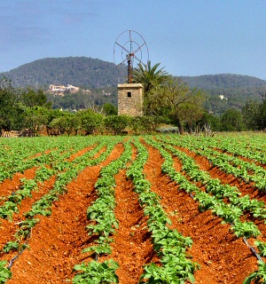
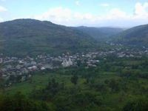

Omul
  - A creat forme de relief: halde, diguri, canale, taluze, ramblee, cariere
  - A nivelat ondulările reliefului
  - A crescut riscul producerii de alunecări, surpări, torenţi, ogaşe
  - A schimbat complet medil terenurilor mlăştinoase
  - Poluarea aerului şi solului
  - Cele mai importante transformări s-au produs în regiunile de câmpie prin înlăturarea vegetaţiei spontate şi introducerea speciilor de cultură.

Redescoperirea Pamantului

Padurea ocupa pe glob o treime din intinderea uscatului, fiind insa inegal raspandita; 42% din intinderea terenurilor forestiere se afla in Uniunea Sovietica si in America de Sud.Cea mai mare suprafata impadurita din lume se afla in U.R.S.S. , intre 55* latitudine nordica si cercul arctic.Padurile de rasinoase ocupa pe glob 1216 milioane hectare, concentrate mai ales in emisfera nordica, in tarile puternic industrializate. Mai mult de doua treimi din intinderea totala a padurilor este ocupata de arborete de foioase.
Padurile tropicale ocupa aproape jumatate din suprfata fondului forestier mondial.
Haina forestiera a Terrei hraneste pe om la fel ca marea si campul. Fructele de padure, ciupercile comestibile, stuparitul pastoral, vanatoarea au constituit intotdeauna o importanta categorie de surse pt alimentarea omului, iar aceste surse sunt atat de variate si mai bogate, cu cat padurile sunt mai apropiate de Ecuator. Padurea constituie cel mai important factor natural, foarte eficient, stabil si inepuizabil.
Rolul protector al padurii este foarte divers.Doua treimi din oxigenul planetei noastre, consumat de industrie, autovehicule, animale si microorganisme este furnizat atmosferei de arbori si arbusti.
Padurea alcatuieste un exigent filtru natural, retinand in coroanele arborilor particule fine de praf,cenusa.
Distrugand padurea, omul a deschis calea ariditatii, a secetei si a favorizat instalarea dezolantarea peisaje desertice pe vastele intinderi ale Africii, ale Orientului Apropiat si ale altor parti ale suprafetei globului. Padurea trebuie deci protejata pentru a-si putea manifesta si dezvolta rolul ei protector. Romania a fost, in 1955, intre primele tari din lume cu fondul forestier integral amenajat pe baze stiintifice.
Cel mai greu de razbit au fost padurea tropicala umeda si cea ecuatoriala. Chiar azi sunt tinuturi intregi de paduri tropicale umede in care omul nu a putut patrunde si care-i ascund inca detaliile. Pentru ca padurile tropicale sunt deseori de nepatruns nu numai datorita vastitatii lor, dar mai ales datorita paienjanisului planetelor care le formeaza. Daca ar fi sa luam ca etalon de densitate vegetala padurea tropicala atunci padurile noatre cele mai dense sunt aidoma unui parau fata de un fluviu.
Chiar acolo unde omul si-a facut cu greu loc, padurea nu cedeaza lupta. Bunaoara, in zonele de unde padurea s-a retras fiind taiata sau arsa , vegetatia revine, fiind scurta, dar densa, putind fi descrisa prin termenul de jungla.
Din toate padurile tropicale si ecuatoriale cea amazoniana, sau, mai simplu, Amazonia, este cea mai profunda, mai variata, dar si cea mai putin cunoscuta in detaliile ei geografice. Ea isi dezvaluie inca greu misterele,desi dincolo de marginile acestei paduri virgine, care pastreaza nealterate vestigii ale preistoricului,orase mari ca Rio de Janeiro, Brasilia- faimoasa si tanara capitala braziliana- Sao Paulo, La Paz, Bogota, etaleaza viata trepidanta a cestui ultim sfert din secolul marilor explozii, revolutii si crize.
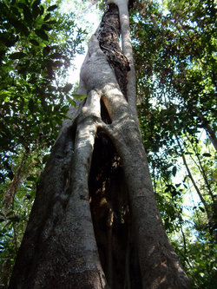
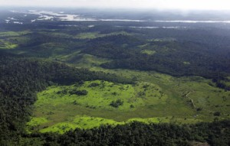

Primul fluviu al lumii, dupa marimea bazinului hidrografic, Amazonul isi trage izvoarele din Anzii Peruvieni, unde si-a sapat printre munti o vale intortocheata, purtant acolo numele de Vilcanota si apoi Ucayali pana patrunde in Brazilia, unde capata numele de Solimoes, pentru ca abia de la confluenta cu apele limpezi, dar intunecate, ale principalului sau afleunt, Rio Negro, sa capete numele de Rio de Las Amazonas.Din cei 6280 kmcat masoara in lungime, doua treimi revin Braziliei, alcatuind sectorul navigabil pentru nave de mare tonaj, ceea ce explica prezenta la cheiurile orasului Manaus a navelor transoceanice.
In sezonul ploios , Amazonul si afleuntii sai isi ridica nivelul cu peste zece metri, asaltand locuintele fragile si rare ale bastinasilor si smulgand insulele plutitoaredin maluri, cu animale si uneori cu oameni cu tot.
Intre ramurile uriasului sistem hidrografic al Amazonului, padurea luxuriana inalta puternice si dese ale copacilor, aidoma coloanelor care sustin edificiile antice. In nici un alt continent padurea ecuatoriala nu se extinde pe suprafete atat de mari ca in America de Sud, unde cuprinde in intregime bazinul Amazonului si al fluviului Orinoco. Vazuta de sus si de departe, bolta padurii impresioneaza prin vareitatea culorilor frunzisului, prin multitudinea de nuante verzi care alterneaza pe suprafete imense, in largul carora arborii, apartinand celor mai felurite familii de plante ( leguminoase, lauracee, palmieri, graminee) isi etaleaza in tot timpul anului flori albe, galbene ,rosii sau frunzele tinere adesea de un rosu viu ori galben-portocaliu. Sub bolta aceasta mai sunt inca 2-3 straturi de arbori mai scunzi, legati si ei prin liane, iar la cativa metri deasupra solului arbustii si lianele ierbacee formeaza pe alocuri un ultim strat vegetal. Pe solul afinat si gol, datorita actiunii foarte active a termitelor, ciupercilor si microoraganismelor de tot felul care descopun resturile vegetale, copacii isi latesc radaciniile pentru a-si asigura o rezistenta temeinica. Palmieryl regal se distinge prin trunchiul sau slefuirea si culoarea unei culoane de beton. Pe solul umed, ferigi mari, arborescente, dau impresia unor uriase evantaie, in timp ce sus de tot, pe ramurile care razbesc spre lumina alte epifite isi deschid florile bizare si crude fie sub mingaierea razelor fierbinti de soare,fie sub stropii mari ai frecventelor ploii torentiale.
O extrem de variata lume animala completeaza peisajul biogeografic al padurii ecuatoriale sub-americane, fiecarui etaj forestier corespunzandu-i o anumita fauna.
Bogatia arborilor roditori, a faunei din padure si a pestilor ofera celor ce nu-si pot cuceri o palma de pamant pentru a cultiva porumb sau orez minimul alimentar necesar vietii, insa un minim inca dupa standartul preistoric.

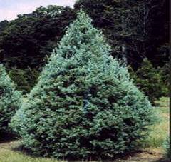

La inceputul anului 1974, e expeditie alcatuita din 14 oameni de stiinta a pornit din Caracas spre interiorul padurii de pe teritoriul Venezuelei, la nord de Amazonia, in bazinul Orinoco. Expeditia a urmarit timp de o luna lumea vegetala si animala din doua pesteri situate la o adancime de 300 metri, unde sau descoperit cateva forme de viata asemanatoare celor preistorice.
Am oferit cateva informatii despre investigatiile mai recente din Amazonia din doua motive: In primul rand pentru ca aici sunt consemnate unele dintre cele mai spectaculoase noutati de aceasta natura si in al doilea rand pentru ca padurea reprezinta poate acel element al uscatului terestru care trebuie sa se afle azi si maine cel mai mult in centrul actiunilor menite sa protejeze mediul ambiant si insasi viata.

Terra este redescoperita din Cosmos

Geologii afirma ca cel mai inalt varf muntos din lume, Everest ( Chomolungma), a mai “crescut”, iar in viitor isi va continua “ascensiunea”.Calculele specialistilor au stabilit ca in ultima suta de ani acest munte s-a inaltat cu 3 metri, masurand acum 8 848 metri. Cauza o reprezinta miscarea subcontinentului Indian, care continua deci inaintarea sa in masa continentului Asiatic, exercitand asupra acestuia o presiune , ceea ce face ca Everstul sa se inalte. Se pare astfel ca inaltul munte “doreste” sa nu I se mai puna la indoiala prioritatea intre marile cote ale globului . Varful Chimborazo din Anzii Ecuadorului are o inaltime geoidala cu 7058 picioare ( 1 picior – cca 0,30) mai mare decat varful Everest. Inaltimea geoidala se raporteaza la o suprafata ipotetica de referinta, care este obtinuta prin nivelarea globului, adica prin umplerea , pana la echilibru, a formelor depresionare ale releifului cu volumul inaltimilor.
Forma Pamantului este o problema elucidata? Este o intrebare care a fost pusa de curand datorita masuratorilor geodezice realizate cu ajutorul satelitilor artificiali. Este una din numeroasele laturi applicative ale observarii Pamantului din Cosmos. Cu alte cuvinte, Terra este redescoperita din Cosmos si aceasta cu atat mai mult astazi si maine, adica in noua etapa a astronauticii – etapa statiilor orbitale locuite.
Patrunderea directa sau indirecta a omului in spatiului extraterestru si explorarea Pamantului din Cosmos au dovedit, prin rezultate concrete, multiple utilitati. Este vorba atat de mai buna cunoasterea a planetei, cat si de desfasurarea mai eficienta a unor activitati economice cu caracter global legate de prospectarea, evaluare si valorificarea resurselor terestre.
Din spatiu se poate vedea mai adanc in ape decat din oricare punct.
In 1975- 1976 , o echipa de cercetatori, condusa de Jaques Yves Counsteau, directorul Muzeului Oceanografic din Monaco, a efectuat cu nava “Calypso” ample investigatii, calatoria intindandu-se din gheturile antarctice pana in apele tropicale ale Floridei. O atentie foarte speciala s-a acordat studierii zonei marine din fata gurilor fluviului Mississippi, cea mai populate dintre marile artere hidrografice ale globului.
Cea mai spectaculoasa colaborare dintre nava si satelit sper stabilirea unei metode pestru cartarea precisa a fundului marii, deocamdata pana la adancimea de 30 metri. Se stie ca de fapt ca aceasta este si adincimea care conteaza in navigatie.
Satelitii pot fotografia in numai doua saptamani toate coastele Oceanului planetar se pot tine continuu la zi hartile navigatiei; cu mijloacele clasice asemenea actiune este foarte costisitoare, lunga si grea.
Observarea Pamantului din spatiu este menita totodata sa dea informatii despre fondul forestier, sa evalueze utilitatea lucrarilor de imbunatatiri funciare, sa evidentieze marile concentrari urbane, distribuirea pricipalelor semanaturi.
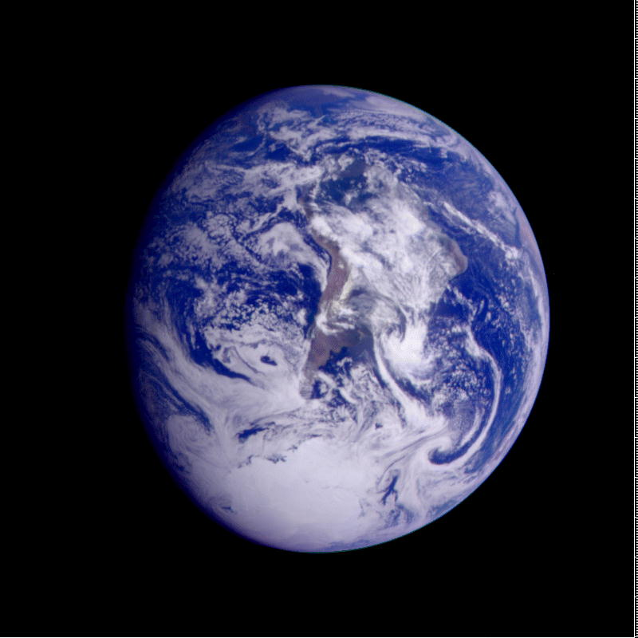

Daca intre doua placi exista o miscare divergenta, adica de departare, intre ele tisneste magma incandescenta din adancurile Pamantului, din mantaua terestra, construind lanturile de munti vulcanici de pe fundul oceanelor.
Pe suprafata de separatie dintre placi, care sunt verticale, iau nastere cutremure numeroase de mica adancime, adica pana la 70 km. In zonele in care Placile se misca convergent, o palca intra sub alta prin subductie de-a lungul unor plane inclinate, denumite plane Bnioff, dupa numele unui reputat seismolog; pe planele Benioff iau anstere cutremurele mijlocii si profunde, adica intre 100 – 700 km adancime. In sfarsit, daca doua placi aluneca un ape langa alta , fara sa se distanteze sau sa se incalece, in lungul planuluide alunecare au loc cutremure superficiale, ca cele din largul fracturilor orientate perpendicular pe dorsalele oceanice, fracturi care au primit numele de “ falii transformate”. O statisca a U.N.E.S.C.O. arata la inceputul acestui deceniu ca in medie pe an cutremurele de pamant provoaca circa 14.000 de victime si distrug bunuri in valoare de miliarde de dolari.

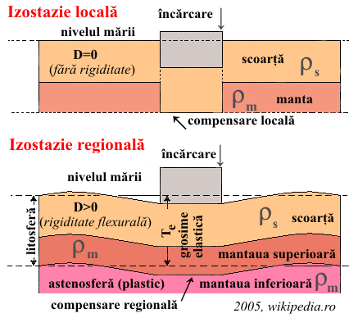

Cutremurul din 1977

Cutremurul din 1977 (Cutremurul din '77) a fost un puternic cutremur care s-a produs la ora 21:22 în data de 4 martie 1977, cu efecte devastatoare asupra Romaniei. A avut o intensitate de 7,2 grade pe Scara Richter şi a făcut în timp de circa 55 de secunde, 1.578 de victime, din care 1.424 numai în Bucureşti. La nivelul întregii ţări au fost circa 11.300 de răniţi şi aproximativ 35.000 de locuinţe s-au prăbuşit. Majoritatea pagubelor materiale s-au concentrat la Bucureşti unde peste 33 de clădiri şi blocuri mari s-au prăbuşit.
Tot oraşul Zimnicea a fost distrus, şi s-a trecut la reconstruirea sa din temelii.

Desen : Pamantul
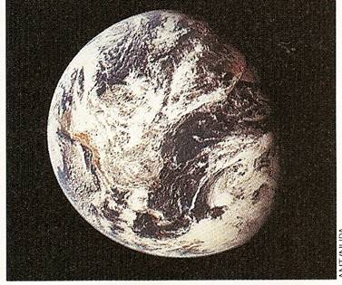

Marele Canion

Grand Canyon, conform denumirii complete, [The] Grand Canyon of the Colorado River (în română, Marele Canion sau Marele Canion al fluviului Colorado) repezintă un canion foarte lung, sinuos şi adânc săpat de fluviul Colorado din Statele Unite ale Americii într-un platou înalt (Platoul Colorado, conform Colorado Plateau) alcătuit în special de roci sedimentare, dar având prezente şi ceva roci metamorfice, care se găseşte în nordul statului Arizona. Marele Canion este de fapt rezultatul eroziunii de milioane de ani a fluviului, partea sa inferioară de astăzi fiind de fapt albia majoră a fluviului Colorado.
Grand Canyon se regăseşte aproape integral ca parte a Parcului Naţional al Marelui Canion (conform originalului, Grand Canyon National Park), unul din primele parcuri naţionale create în Statele Unite.
Preşedintele american Theodore Roosevelt, care printre altele a contribuit foarte mult la dezvoltarea ulterioară a statului Arizona, a fost unul din marii iubitori şi susţinători ai conservării şi menţinerii zonei Marelui Canion, fiind deseori prezent fie ca să se bucure de peisajele uluitoare fie ca să vâneze în sezoanele deschise vânatului lei de munte (conform originalului mountain lion).
Canionul, creat de fluviul Colorado River prin săparea unui canal de eroziune a platoului înalt Colorado, este de circa 447 km lungime (aproximativ 277 de mile), variază în lăţime între 400 de metri şi 24 de km şi atinge o adâncime maximă sub nivelul platoului de până la 1.600 de m (circa o milă). Aproape 2 miliarde de ani din istoria petrografică a planetei noastre sunt expuşi aşa cum fluviul Colorado şi afluenţii acestuia au erodat şi îndepărtat straturi după straturi de sedimente pe măsură ce, simultan cu procesul de eroziune fluvială, Platoul Colorado s-a înălţat mereu în timp, ajungând la altitudinea medie a sa de azi, de circa 2.000 de metri.
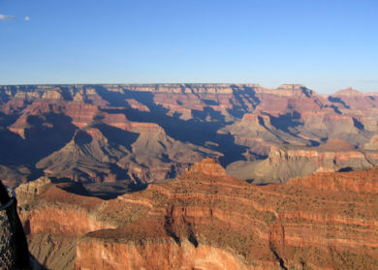

Oceanul Pacific

Oceanul Pacific are o formă eliptică: mai deschis spre sud şi aproape închis spre nord. Este cuprins între ASIA, AUSTRALIA ŞI AMERICA, având ca limite: la nord – Marea Bering, la sud apele continentului ANTARCTICA, la est – ţărmurile Americii, la vest – ţărmurile Asiei şi Australiei. Oceanul Pacific împreună cu mările sale ocupă o suprafăţă de circa 179 680 000 km², fiind cel mai mare ocean. Comunicarea lui este mai întinsă cu Oceanul Indian, în schimb cu Oceanul Arctic, prin Marea Bering ( adâncă de 50m ), nu stabileşte decât un foarte slab schimb de ape între cele două oceane. De asemenea, legătura cu Atlanticul se face prin canalul Panama ( lung de 81 km, lat de 91m şi adânc de 12,5m) ne existând un schimb de ape cu acesta, deaoarece canalul are ecluze.
Spre deosebire de Oceanul Atlantic care era foarte puţin cunoscut până la călătoriile lui Cristofor Columb, Oceanul Pacific a fost străbătut de băştinaşi cu mult înainte de sosirea europenilor.
Oceanul Pacific, cu toată denumirea sa de ocean „liniştit”, cuprinde zone de foarte mare instabilitate. Numele de Pacific a fost dat de primul european ce a ajuns aici, navigatorul portughez, Ferdinand Magellan în 1520 în prima călătorie din jurul lumii. Astfel în cea mai mare parte a sa, este o imensă placă tectonică ( placa Pacifică ), compusă din mai multe fragmente aflate în deplasare. Ţărmurile sale sunt presărate cu numeroşi vulcani ştinşi sau activi ce alcătuiesc „Cercul de Foc” cât şi numeroase insule . De fapt Oc. Pacific este oceanul erupţiilor vulcanice, al sesismelor, al insulelor coraligene şi invaziilor mării.
Cele mai importante elemente ale reliefului oceanului le constituie numeroasele gropi abisale şi existenţa în sudul şi estul său a unor dorsale întinse – Dorsala Pacificului de Sud spre Antarctica care se continuă cu Dorsala Pacificului de Est, spre America. Gropile abisale înconjoară oceanul în est, nord şi vest sub forma unei uriaşe potcoave. Adâncimile cele mai mari, sunt aproape de ţărmuri, adesea la baza lanţurilor muntoase. Ele se găsesc la est şi sud de insulele Mariane şi la est de insulele Filipine. Adâncimea medie a oceanului este de 4 028 m. Printre marile adâncimi ale Oceanului Pacific se numără:
Atacama 7 634 m situată la baza Anzilor.
Groapa Guatemala 6 488 m
Groapa Kurilelor 8 576 m
Groapa Japoniei 10 553 m
Groapa Marianelor 11 034 m
Groapa Filipinelor 10 789 m
Groapa Tonga 10 882 m.
Spre vest mulţimea insulelor şi fundurile înalte ale oceanului se grupează într-o prelungire ce formează o adevărată punte între Asia şi Australia, alcătuind aşa numita Oceanie.
Arhipelagurile componente Oceaniei însumează o suprafaţă redusă, de 1 250 000 km², dispersate pe aproximativ 80 000 000 km² , insulele mari ca număr fiind puţine: Noua Guinee, Noua Zeelandă, Noua Caledonie Hawaii ş.a. În total în Pacific sunt peste 30 000 de insule, majoritatea ( atoli ) dintre ele, fiind grupate în arhipelagurile: Kurile, Aleutine, Nipon, Indonezian, Filipinez, Solomon, Fiji, Cook, Galapagos, Zeelandez, Kiribati etc. În partea de est a oceanului, de la sudul peninsulei California începe o dorsală ce taie Ecuatorul, cuprinde insula Paştelui, de unde se îndreaptă apoi spre SV către Antarctica. Din această dorsală principală se desprinde una care cuprinde insulele Galapagos şi se întinde către Panama Dorsala Cocos. De la insula Paştelui se desprinde o altă catenă, spre est şi apoi se înconvoaie spre sud, spre America de Sud, Dorsala Chile.
Principalele mări ale Oceanului Pacific sunt:

Marea Bering – situată între pen. Kamciatka, strâmtoarea Bering, Alaska şi insulele Aleutine întinzându-se pe o suprafaţă de circa 2 304 000 km². Ea are o adâncime medie de 1 598 m şi maximă de 4773 m.

Marea Ohoţk – situată la vest de Kamciatka şi separată de Pacific prin insulele Kurile. Este o mare subartică, cu o suprafaţă de circa 1 590 000 km² şi cu adâncime medie de 859 m iar cea maximă de 3657 m.

3.) Marea Japoniei – cuprinsă între insula Sahalin, Asia,Coreea şi tărmul vestic al Japoniei; adâncimea medie este de 859 m, maximă de 4 036m iar suprafaţa de 978 000 km².

4.) Marea Galbenă – are o adâncime maximă de 106m, medie de 40m şi o suprafaţă de 417 000 km² cuprinsă între Coreea şi China de NE.

5.) Marea Chinei de Est – se întinde la sud de Marea Galbenă, între Asia, Taiwan şi insulele Riukiu, pe o suprafaţă de circa 752 000 km². Adâncimile medii sunt de 349 de metri, iar cea maximă de 2 717 m.

6.) Marea Chinei de Sud – se întinde între insulele Taiwan, Luzon, Palawan, Borneo şi ţărmul de este al pen. Malacca. Partea de N reprezintă adâncimi mari de până la 5 420 m, în timp ce partea de sud, care formează platoul continental al Indochinei, are adâncimi mai mici de 50-80 m. Această mare are legătură cu Pacificul prin strâmtoarea Bataan, situată între Taiwan şi Luzon. Cu Marea Sulu este legată prin stâmtoarea Mindoro, cu Marea Iava comunică prin stâmtorile dintre insulele Sumatera şi
Borneo, cu adâncimi de 50 m, iar cu Oceanul Indian comunică prin strâmtoarea Malacca, cu adâncimi de 18 m.

7.) Marea Sulu – are o suprafaţă de 348 000 km², între insulele Palavan, Borneo, Mindanao şi arhipelagul Sulu, având o adâncime de maxim 5 119m şi medie de 1 591 m.

8.) Marea Celebes – este cuprinsă între insulele Borneo, Celebes, Mindanao;ea prezintă adâncimi medii de 3 645m şi maximă de 6 220m.

9.) Marea Djava – între Borneo şi Djava, comunicând prin strâmtoarea Sunda cu oceanul. Are o suprafaţă de circa 480 000 km²; adâncimi medii de 45 m şi maximă de 89 m.

10.) Marea Banda – situată la est de insulele Celebes cu 1 227 000 km² şi adâncimea maximă de7 260 m.

11.) Marea Arafura şi Golful Carpentaria se găsesc în nordul Australiei.

12.) Marea Coralilor – cuprinsă între Noua Guinee, Australia şi Noua Caledonie. Comunică cu Marea Arafura prin strâmtoarea Torres. Suprafaţa acestei mări este de 4 791 000 km², adâncimea medie de 2 394 m şi maximă de 9 140 m.

13.) Marea Tasmaniei – este situată între Noua Zeelandă, Noua Caledonie şi Australia având o adâncime maximă de 5 940 m.

14.) Marea Californiei – este o mare interioară nu prea întinsă, în vestul Americii de Nord. Are suprafaţa de circa 117 00 km², cu adâncimi medii de 818 m şi maximă de 3 127 m. Se leagă de ocean printr-o largă deschidere între Capul San Lucas şi Capul Corrientes.
